UKEPLAN 3. og 4. TRINN - UKE 25 (med forbehold om endringer) Beskjeder sendes til e-post: aks.hoyenhall@osloskolen.no (leses frem til kl. 13.) Tlf.nr. 22757180 (telefontid kl. 9-13). Mobilnr. AKS 3.tr 48992865 / 4.tr 48995409 (betjent fra kl.13-16.30)
 | TIRSDAG | ONSDAG | TORSDAG | FREDAG
Reg. og måltid kl. 13.40  4A og 4B reg. og måltid kl.14.10  Brødmat m/ pålegg, frukt/grønt | Reg. og måltid kl. 13.40  3A reg. og måltid kl.14.10  Brødmat m/ pålegg, frukt/grønt  Etter måltid har 3.trinn utelek | Reg. og måltid - kl. 13.40  Fiskepinner i lompe  Etter måltid har 4.trinn utelek | Reg. og måltid kl. 13.40  Brødmat m/ pålegg, frukt/grønt  Etter måltid har 3.trinn utelek | Reg. kl. 11.30  Måltid kl.13.15  Brødmat m/ pålegg, frukt/grønt  Liten film etter måltid
Etter måltid kl. 14.15 – frilek ute  *hoppetau  *kritt  *fotball  *basket | Etter måltid er 4.trinn inne på allrommet  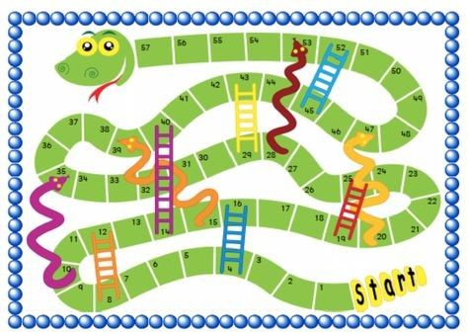  * Gå sammen i grupper- lag heia plakater til Nøklevann Cup  *Brett -og kortspill  Gymsal (ute) 3.tr kl.15-15.30  *organisert ball-lek  -fotball, kanonball, slåball og stikkball | Etter måltid har 3. trinn inne aktiviteter  *Gå sammen i grupper - lag heia plakater til Nøklevann Cup  *Brett -og kortspill  Utelek kl.15.00 | Gym 4.tr kl.14.30-15.30  *organisert ball-lek  -fotball, kanonball, slåball og stikkball | Frilek ute etter reg.
Felles innetid fra ca. kl.16.00 | Felles innetid fra ca. kl.16.00 | Felles innetid fra ca. kl.16.00 | Vi ber alle om at garderober tømmes for klær innen fredag 21.juni. | Uke 26 – oppstart AKS  ferieklubb for påmeldte elever
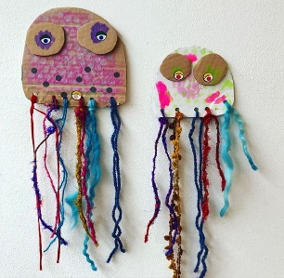
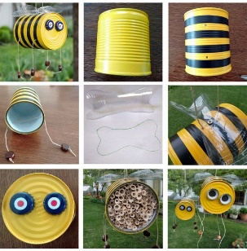
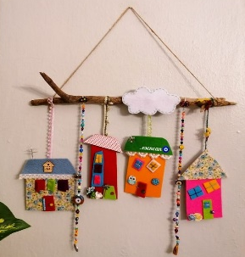
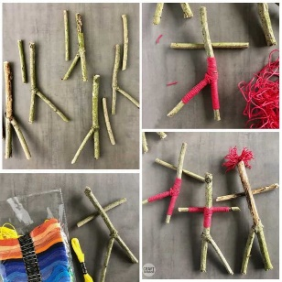
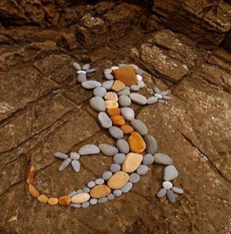

Eksempel på formingsaktivitet i ferieklubb på AKS
Hilsen AKS 1.trinn – mob: 48893714 / 2.trinn – mob: 48898868 / 3.trinn – mob: 48992865 / 4.trinn – mob: 48995409

